|  |  |
| --- | --- |
| AGROCAMPO S.A.S | 24-05-2022 |
| Cambios y correcciones en **sia.agrocampo.vip** |
| Lenguajes Implementados: JavaScript, Php, HTML. |  |
| Base de datos: PostgreSQL, SQL SERVER 2017 |  |

**Requerimiento:**

Reunión 24-05-2022: Se llega al acuerdo de que el módulo de gerencia solo debe ejecutar por rango de fechas o un periodo de la lista desplegable, por ahora no debe ser insertado manual.

**Descripción**:

Para el recurso de nuevo SIA sia.agrocampo.vip se requiere implementar un componente de control de fechas que permita ejecutar los reportes por:

1. Rango de fechas
2. Mes y año
3. Periodo fijo

**Solución**:

Se procede a realizar el archivo de respaldo y desarrollo en el cual se procede la ejecución del requerimiento.

http://sia.agrocampo.vip/modulo_odoo/Informes/index_des.php

Implementación del componente control de fechas 3 categorías

1. Por fechas
2. Año y mes
3. Periodo fijo = 202203

En base al requerimiento se ocultan los componentes del módulo de gerencia al igual que en el desplegable de las opciones:

1. Año
2. Mes

**Nuevo**

**Antiguo**.

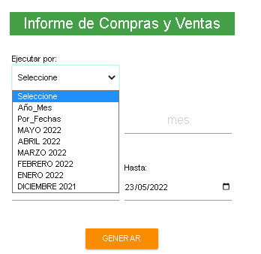

**Nota**: Para ejecutar el reporte se deben diligenciar los campos indicados como año y mes para el caso de años mes o selección entre fechas.

La opción por fechas solo ejecuta los controles de fechas para seleccionar un rango, oculta los demás componentes.

La opción de periodo puntual ejemplo MAYO 2022 oculta los demás componentes.

Resultado

**Correcciones.**

Corregir importación de fuentes WOFF, TTF

Se aplica corrección en importación de las fuentes

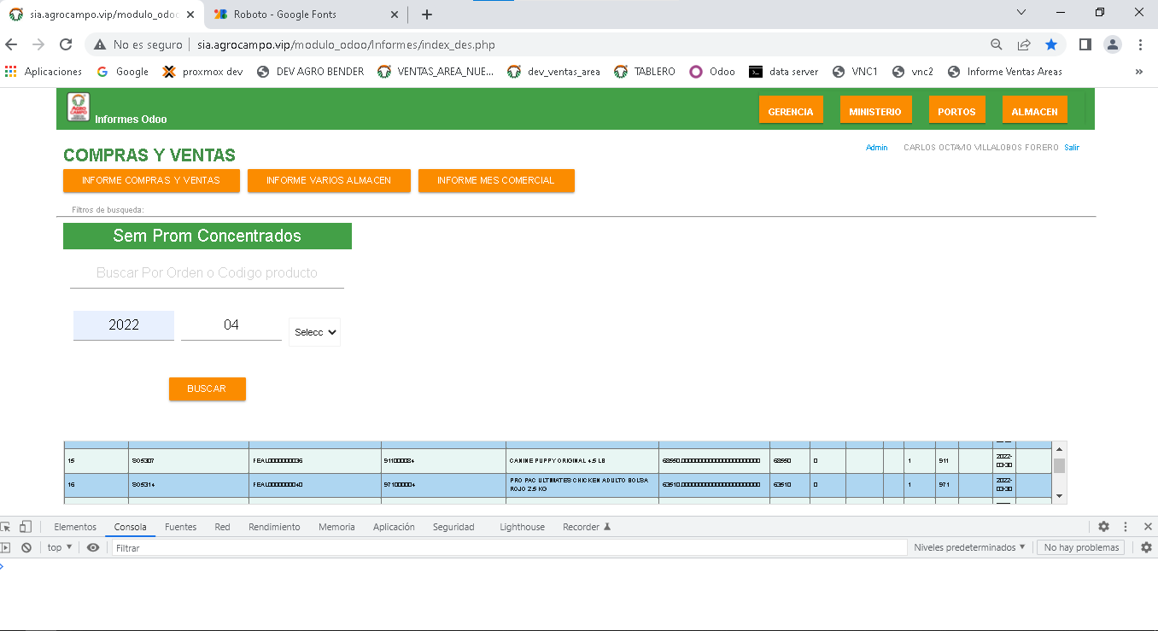

Nota 2: Se corrigen errores te terminación de llaves y conflictos con entre funciones.

Ejemplo:

Corrección

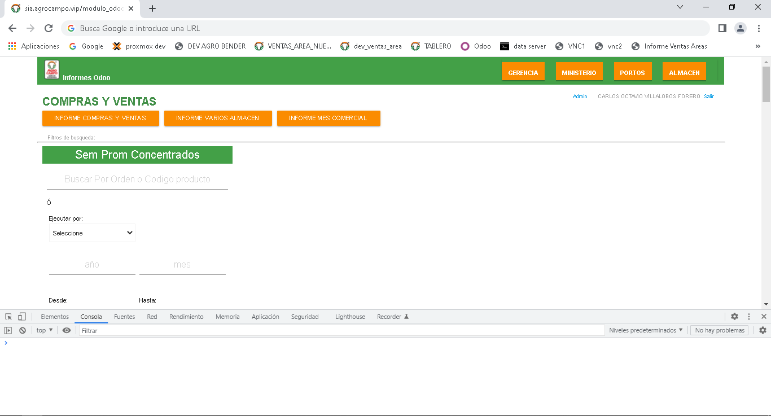

Se replica el procedimiento para en el módulo de gerencia en los controles de:

1. Informe compras y ventas

**Nuevo**

**Antiguo**

1. Informe varios almacén.
   1. Semana prom concentrados
   2. Descuentos manuales.

1. Informe mes comercial
   1. Nota: este módulo solo se debe ejecutar por periodo de la lista desplegable.
   2. Nota 2: no cuenta con opción de año y mes manual.
   3. Nota 3: no cuenta con opción de ejecución por rango de fechas.

**Nuevo**

**Antiguo**

